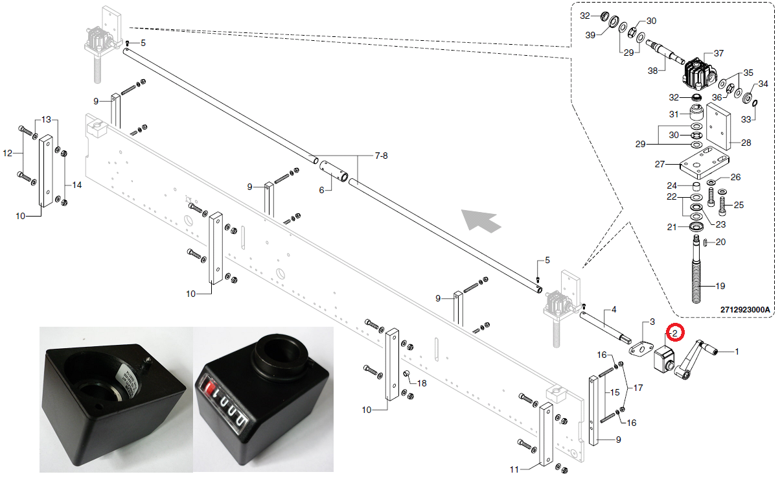

Код из 1С | Артикул | Наименование/ Бренд/  Поставщик | Габариты  Д*Ш*В,  мм | Масса,  гр | Материал | Место установки/Назначение
F0034066 | 0000635035C | Индикатор Fiama OP5 A 1G=2,0 |  |  | Пластмасса | Кромкооблицовочный станок Olimpic K400
 |  | SCM

